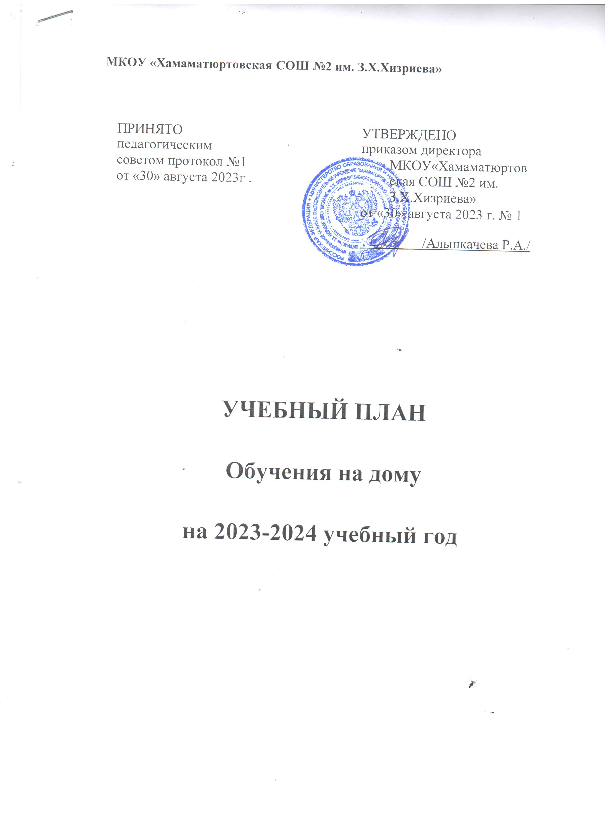

ПОЯСНИТЕЛЬНАЯ ЗАПИСКА

**Цели и задачи образовательной организации.**

МКОУ «Хамаматюртовская СОШ №2 им. З.Х.Хизриева» осуществляет реализацию общеобразовательных программ начального общего образования(срок реализации 4 года) и основного общего образования (нормативный срок освоения 5 лет) ;

**Целями** реализации образовательных программ начального и основного общего образования являются:

* создание условий для овладения базовыми государственными стандартами;
* расширение возможности социализации учащихся, обеспечение преемственности между общим и профессиональным образованием;
* становление и развитие личности учащихся.

Достижение поставленных целей при разработке и реализации образовательной организацией основных образовательных программ основного общего и среднего общего образования предусматривает решение следующих основных задач:

* обеспечение соответствия основной образовательной программы требованиям Федерального государственного образовательного стандарта основного общего и среднего образования;
* обеспечение преемственности начального общего, основного общего, среднего общего образования;
* обеспечение доступности получения качественного основного общего и среднего образования, достижение планируемых результатов освоения основной образовательной программы основного общего образования всеми обучающимися, в том числе детьми инвалидами и детьми с ограниченными возможностями здоровья;
* установление требований к воспитанию и социализации обучающихся как части образовательной программы и соответствующему усилению воспитательного потенциала школы, обеспечению индивидуализированного психолого- педагогического сопровождения каждого обучающегося, формированию образовательного базиса, основанного не только на знаниях, но и на соответствующем культурном уровне развития личности, созданию необходимых условий для ее самореализации;
* обеспечение эффективного сочетания урочных и внеурочных форм организации образовательного процесса, взаимодействия всех его участников, единства учебной и внеурочной деятельности;
* взаимодействие образовательного учреждения при реализации основной образовательной программы с социальными партнерами;
* выявление и развитие способностей обучающихся, их профессиональной склонности, в том числе одарённых детей, детей с ограниченными возможностями здоровья и инвалидов, через систему клубов, секций, студий, кружков,

организацию общественно полезной деятельности, в том числе социальной практики, с использованием возможностей образовательных учреждений дополнительного образования детей;

* включение обучающихся в процессы познания и преобразования внешкольной социальной среды (города) для приобретения опыта реального управления и действия;
* социальное и учебно-исследовательское проектирование, профессиональную ориентацию обучающихся при поддержке педагогов, психолога, социального педагога, сотрудничестве с базовыми предприятиями, учреждениями профессионального образования, центрами профессиональной работы;
* сохранение и укрепление физического, психологического и социального здоровья обучающихся, обеспечение их безопасности;
* создание комфортных психологических условий для адаптации обучающихся к новым условиям образовательной среды школы;
* создание условий для повышения мотивации к обучению в школе;
* создание условий для развития интеллекта и творческих способностей каждого обучающегося;
* воспитание патриотов России, граждан правового, демократического, социального государства, уважающих права и свободы личности и обладающих высокой нравственностью;
* социальное и учебно-исследовательское проектирование, профессиональная ориентация обучающихся в сотрудничестве с учреждениями профессионального образования и центрами профессиональной работы;

#### Ожидаемые результаты

Ожидаемыми результатами реализации общеобразовательных программ являются:

* достижение уровня функциональной грамотности, соответствующего стандартам начальной и основной школы, и готовность к обучению по программам среднего общего образования, осознанному профессиональному выбору;

Учебный план школы как нормативный акт, устанавливающий перечень учебных предметов и объём учебного времени, отводимого на их изучение по ступеням общего образования, составлен с учетом реализуемых в образовательном учреждении общеобразовательных программ и изменений, происходящих в школе:

* ориентация школьного образования на достижение выпускниками социальной зрелости;
* защита обучающихся от некачественного образования;
* развитие в процессе обучения продуктивных видов и способов деятельности учеников;

#### Нормативная база для разработки учебного плана

* Федеральный Закон от 29 декабря 2012 г. № 273-ФЭ «Об образовании в Российской Федерации»;
* Федеральный государственный образовательный стандарт основного общего образования, утвержденный приказом Министерства образования и науки Российской Федерации от 17 декабря 2010 г. № 1897 (далее - ФГОС основного общего образования);
* Федеральный государственный образовательный стандарт среднего общего образования, утвержденный приказом Министерства образования и науки Российской Федерации от 17 мая 2012 г. № 413 (далее - ФГОС среднего общего образования);
* Порядок организации и осуществления образовательной деятельности по основным общеобразовательным программам — образовательным программам начального общего, основного общего и среднего общего образования,

утвержденным приказом Министерства образования и науки Российской Федерации от 30 августа 2013 г. № 1015;

* Постановление от 10 июля 2015 г. №26 об утверждении СанПин 2.4.2.3286-обучения по адаптированным основным общеобразовательным программам для

обучающихся с ограниченными возможностями

* Письмо Министерства образования и науки РФ от 11 марта 2016 г. № ВК-452/07 "О введении ФГОС ОВЗ"

#### Особенности и специфика образовательной организации

Учебный план индивидуального обучения на дому на 2023-2024 учебный год МКОУ «ХСОШ

№2 им. З.Х.Хизриева» разработан в соответствии с требованиями нормативных документов: Учебный план для детей, получающих образование в форме индивидуального образования на дому, составлен на основе учебного плана МКОУ «ХСОШ №2 им. З.Х.Хизриева» на 2022-2023 учебный год с соблюдением учебной нагрузки в соответствии с нормативными документами.

Организация индивидуального обучения на дому осуществляется с целью обеспечения обучающимся с ОВЗ получения образования в соответствии с их индивидуальными возможностями и способностями в адекватной их здоровью среде обучения на основании заключения ПМПК, заявления родителей, приказа директора школы.

Обучение осуществляется на дому в пределах часов, предусмотренных Министерством образования, по предметам, входящим в учебный план учреждения, по заявлению родителей и решению администрации ОО. Расписание занятий составляется с учетом индивидуальных особенностей ребенка, в соответствии с нормами СаНПиНа, согласовывается с родителями и утверждается директором школы.

#### Общая характеристика учебного плана

Обучение на дому–это форма образования, которую ребенок получает в домашних условиях, а сам процесс обучения осуществляется по индивидуальному учебному плану. Рекомендуется детям, которые по медицинским показаниям не могут обучаться непосредственно в образовательном учреждении. Задачей обучения на дому является освоение обучающимися образовательных программ начального общего, основного общего и среднего общего образования. Нормативная база обучения на дому определяет общие положения организации процесса обучения, права и обязанности участников образовательного процесса. Учебный план индивидуального обучения на дому МКОУ «ХСОШ №2 им. З.Х.Хизриева» составлен на основе распределения учебной нагрузки. Учебный план план индивидуального обучения на дому МКОУ «ХСОШ №2 им. З.Х.Хизриева» подготовлен с учетом:

-требований федерального базисного учебного плана, утвержденного приказом Министерства образования Российской Федерации от 09.03.2004 №1312;

-федерального государственного образовательного стандарта основного общего образования, утвержденного приказом Министерства образования Российской Федерации от 17.12.2010 №189, с учетом изменений, внесенных в ФГОС ООО (приказ Минобрнауки от 31.12.2015 №1577);

-санитарно-эпидемиологических требований к условиям и организации обучения в образовательных организациях, а также методических рекомендаций Министерства образования и науки Российской Федерации по организации обучения на дому детей- инвалидов с использованием дистанционных образовательных технологий от 10.12.2012

№ 07-832.

Обучение на дому осуществляется по индивидуальному учебному плану учащегося, с учетом индивидуальных особенностей ребенка, медицинских рекомендаций, рекомендаций ПМПК, который согласовывается с родителями (законными представителями) и является приложением к родительскому договору. Важнейшая составляющая организации обучения на дому –самостоятельная работа учащегося на

дому. В индивидуальном учебном плане предусматриваются часы самостоятельной работы, которые включаются в максимальную недельную нагрузку обучающегося. Содержание самостоятельной работы учащегося включается в рабочую программу учителя по предмету и направлено на расширение и углубление практических знаний и умений по данному предмету, на усвоение межпредметных связей. Самостоятельная работа выполняется учащимися на дому по заданию педагогического работника.

Проведение занятий возможно индивидуально на дому, индивидуально в условиях школы, либо с частичным посещением школы. Определение варианта проведения занятий осуществляется по желанию родителей (законных представителей) на основе заключения медицинской организации, отсутствия противопоказаний для занятий в

группе, с учетом особенностей психофизического развития и возможностей учащегося. Учебный план индивидуального обучения на дому МКОУ «ХСОШ №2 им. З.Х.Хизриева» обеспечивает достаточный уровень подготовки учащихся по базовым предметам.

Учебный план составляется индивидуально, в соответствии с психофизическими возможностями учащихся. Учебными планами предусматривается следующее количество часов по предметам

|  |  |
| --- | --- |
| **2 – 4-е кл** | **5 – 9-е кл** |
| **8 ч в неделю** | **10 ч в неделю** |

Учебный план начального общего образования составлен с учетом решения двух основных задач:

* 1. Сформировать основы функциональной грамотности и УУД учения и общения;
  2. Как можно полнее исправить отставание в развитии обучающихся, ликвидируя, пробелы в знаниях и представлениях об окружающем мире, характерные для этих обучающихся, и преодолеть недостатки, возникшие в результате нарушенного развития, включая недостатки мыслительной деятельности, речи, моторики, пространственной ориентировки, регуляции поведения и др.

**НАЧАЛЬНОЕ ОБЩЕЕ ОБРАЗОВАНИЕ**

|  |  |  |  |  |
| --- | --- | --- | --- | --- |
| **ФГОС НОО** | **Количество часов в неделю** | | | |
| **Учебные предметы** | **1 класс** | **2 класс** | **3 класс** | **4 класс** |
| Русский язык |  | 2 | 2 |  |
| Литературное чтение |  | 1 | 1 |  |
| Математика |  | 2 | 2 |  |
| Окружающий мир |  | 1 | 1 |  |
| Иностранный язык (английский) |  | 1 | 1 |  |
| Изобразительное искусство |  | 0,25 | 0,25 |  |
| Музыка |  | 0,25 | 0,25 |  |
| Технология |  | 0,25 | 0,25 |  |
| Физическая культура |  | 0,25 | 0,25 |  |
| **Обязательная допустимая нагрузка** |  | **8** | **8** |  |

**ОСНОВНОЕ ОБЩЕЕ ОБРАЗОВАНИЕ**

**7-9 классы по АООП**

|  |
| --- |
|  |
| **Учебные предметы** | **7 класс** | **9 класс** |
| Русский язык | 1,5 | 2 |
| Литература | 1 | 1 |
| Иностранный язык | 1 | - |
| Алгебра | 1,5 | 2 |
| Геометрия | 1 | 1 |
| История | 0,5 | 0,5 |
| Обществознание | 0,5 | 0,5 |
| География | 0,5 | 0,5 |
| Физика | 0,5 | 0,5 |
| Химия | - | 0,25 |
| Биология | 0,5 | 0,25 |
| Информатика и ИКТ | 0,25 | 0,25 |
| Технология | 0,25 | 0,25 |
| Физическая культура | 0,25 | 0,25 |
| Родной язык | 0,25 | 0,25 |
| Родная литература | 0,25 | 0,25 |
| Музыка | 0,25 | 0,25 |
| **Обязательная минимальная нагрузка** | **10** | **10** |

### 